**Дата:** 26.04.22

**Клас:** 3 – Б

**Предмет:** *Літературне читання*

**Вчитель:** Лисенко О. Б.

**Тема: *Зрозуміти й підтримати інших. Н. Гербіш «Різні куль­тури»***

**Мета**: продовжувати знайомити учнів з творами українських поетів і письменників; удосконалювати навички правильного виразного читання; розвивати зв’язне мовлення, уяву, фантазію учнів, збагачувати словниковий запас, розширювати світогляд учнів, виховувати любов до природи, рідного слова.

**Хід уроку**

***Користуйтеся презентацією під час опрацювання даної теми уроку.***

**1. Організаційний момент.**

***Приготуйте, будь ласка, все, що потрібно для уроку: підручник, зошит, ручку, олівці.***

***Старанно працюйте. Не забувайте робити хвилинки відпочинку та релаксації під час уроку.***

**2. Актуалізація опорних знань**

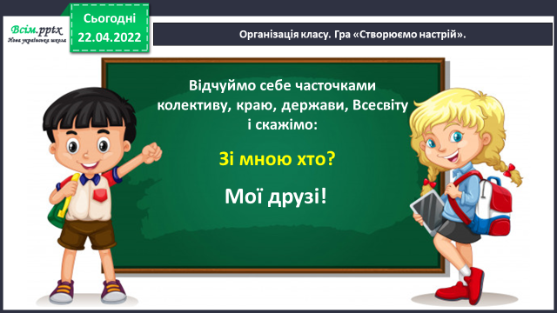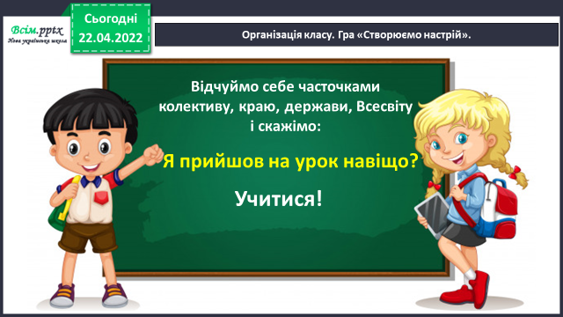**1) Гра «Створюємо настрій».**

**2) Рухлива вправа для очей:**

[**https://www.youtube.com/watch?v=8G87kg9s1HM**](https://www.youtube.com/watch?v=8G87kg9s1HM)

**3) Читацька розминка.**

***Прочитай вірш Дмитра Чередніченка «Братерство».***

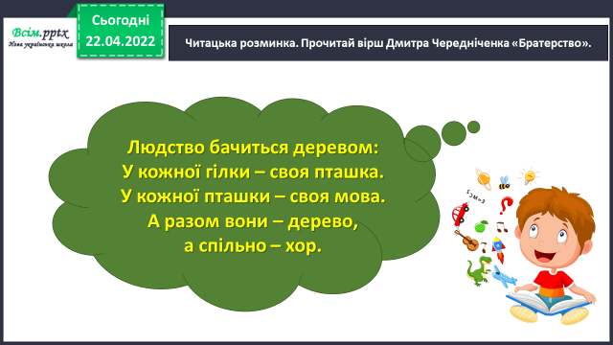

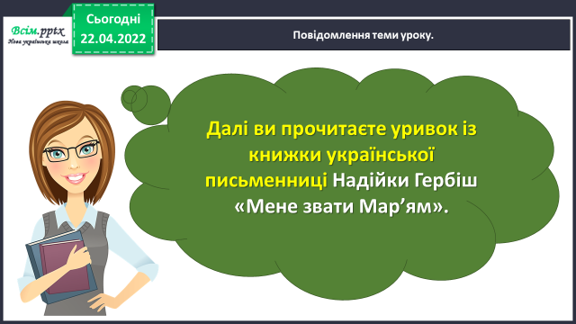**3. Повідомлення теми уроку.**

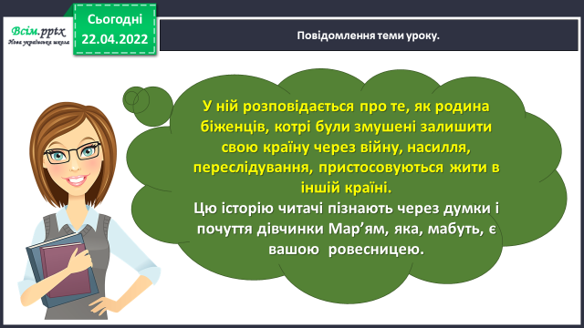

**4. Вивчення нового матеріалу.**

**1) Знайомтесь – українська письменниця Надійка Гербіш (1987).**

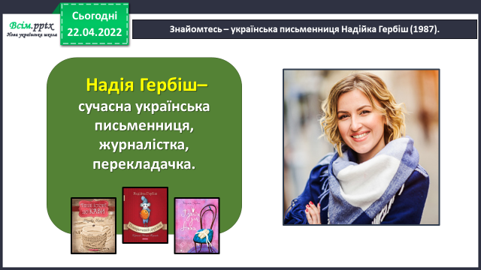

***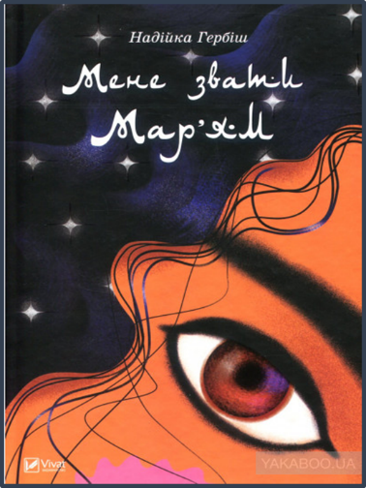*2) Досліджуємо книгу.**

***Назва.* Мене звати Мар’ям**

***Автор*. Надійка Гербіш**

***Оформлення.***

***Передбачення***

* ***Про що вам говорить назва?***
* ***Де і коли, на вашу думку, можуть***

***відбуватися події?***

* ***Що ви можете сказати про***

***зображення на обкладинці***?

***Презентація книги Надійки Гербіш «Мене звати Мар’ям»***

[**https://www.youtube.com/watch?v=rUASPLQUBKs**](https://www.youtube.com/watch?v=rUASPLQUBKs)

**3) Досліджуємо текст. Н. Гербіш «Різні культури».**

***Ви можете прочитати оповідання на ст. 137 - 140 або прослухати його в аудіозаписі за посиланням:***

<https://www.youtube.com/watch?v=_jhZuZKXp1g>

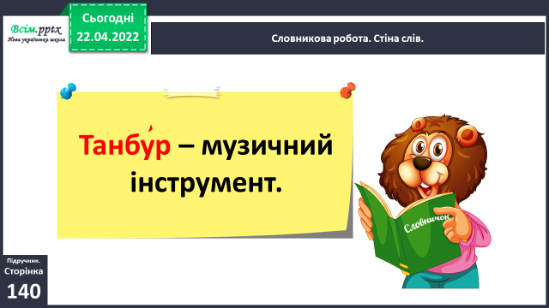**4) Словникова робота.**

**4) Прочитайте слова, правильно ставте наголос.**

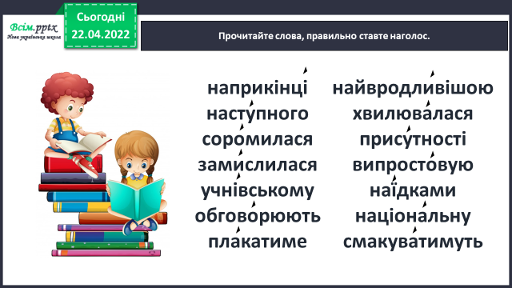

**5. Закріплення вивченого.**

**1) Перечитайте самостійно текст оповідання на ст. 137-138.**

**2) Дайте відповіді на питання за змістом прочитаного тексту.**

* ***Назви дійових осіб оповідання.***
* ***Хто головний персонаж?***
* ***Знайди і прочитай пояснення вчительки, що таке культура. Чи зрозуміло тобі значення цього слова?***
* ***Чому в цьому класі відбулося свято різних культур?***
* ***Як вчительці вдалося заспокоїти Мар’ям?***
* ***Які почуття переживала дівчинка?***

**6. Підсумок.**

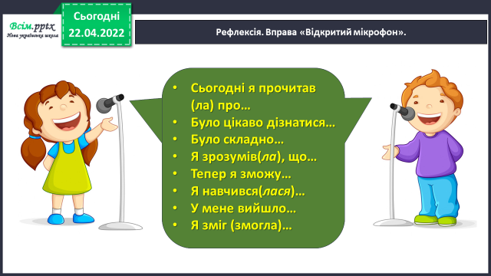1) Вправа «Відкритий мікрофон».

2) Домашнє завдання.

*Підручник с.137-138.*

*Прочитай, дай відповіді на питання.*

***Роботи надсилайте на Human.***